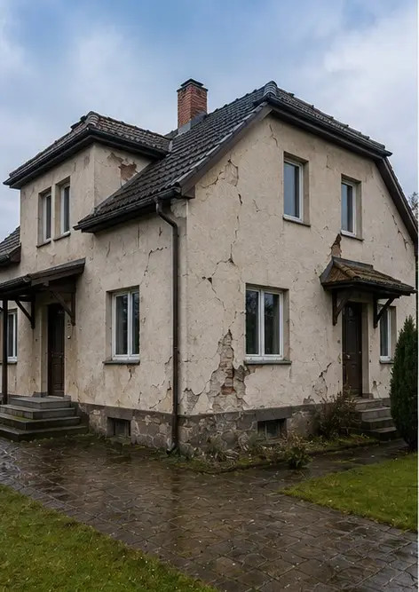 | 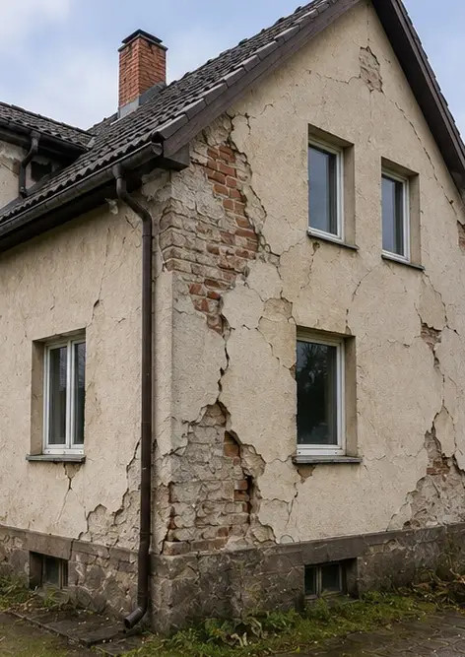
Photo #1. Општи поглед на прегледану некретнину | Photo #2. Преглед спољних оштећења документованих током инспекције
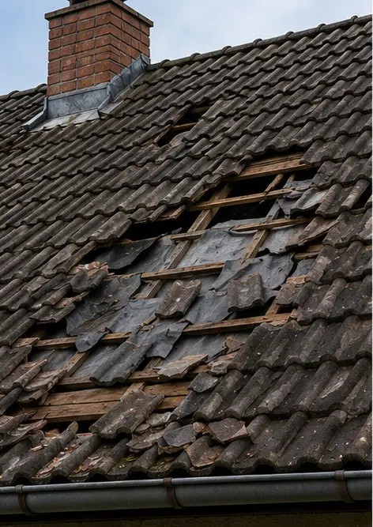 | 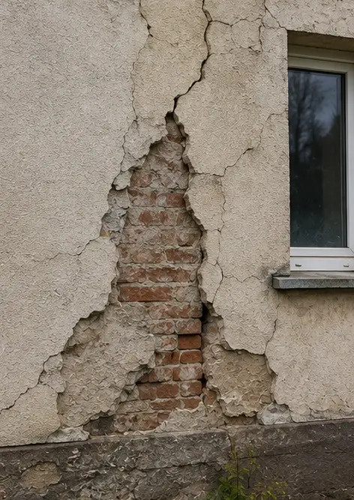
Photo #3. Оштећена кровна област идентификована и забележена | Photo #4. Оштећење спољног зида документовано за процену
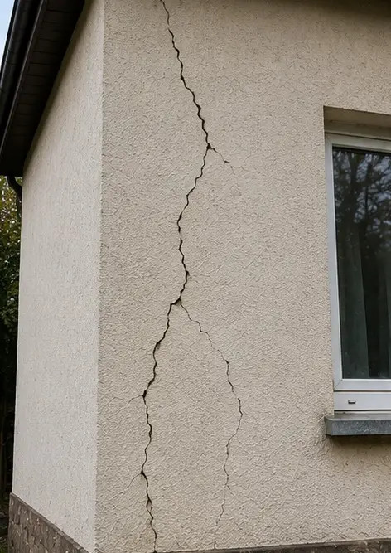 | 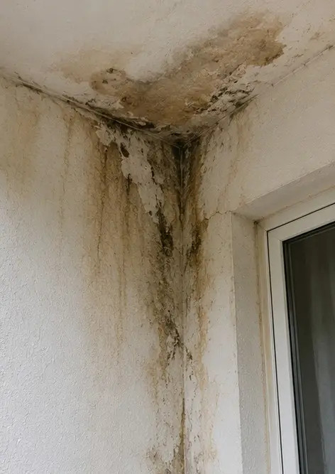
Photo #5. Пукотнина у носећем зиду документована током инспекције | Photo #6. Област оштећења водом идентификована и забележена
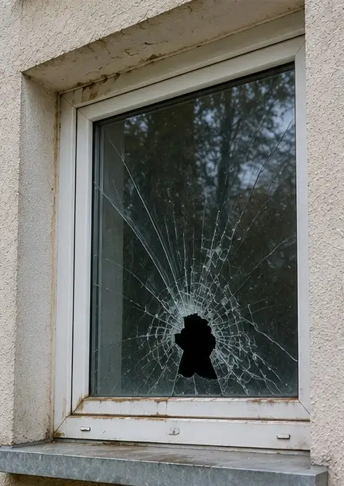 | 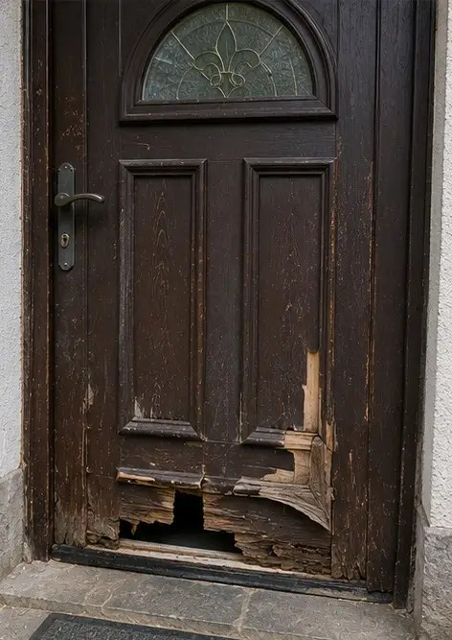
Photo #7. Оштећени прозор документован за процену | Photo #8. Оштећена улазна врата забележена током инспекције
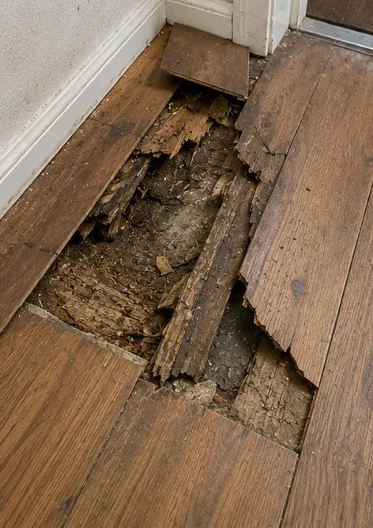 | 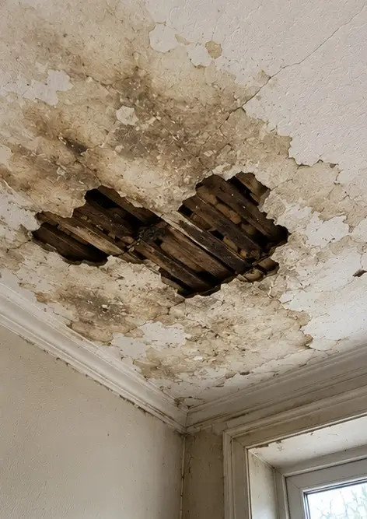
Photo #9. Оштећени под документован током инспекције | Photo #10. Оштећење плафона идентификовано и забележено
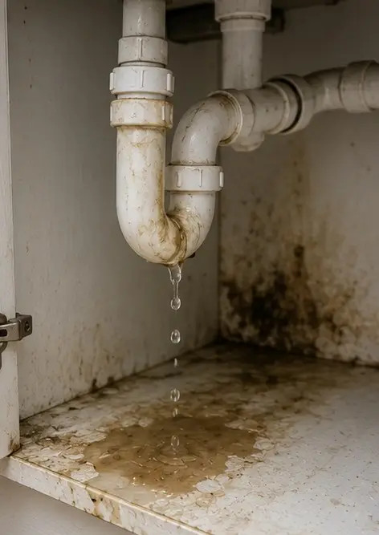 | 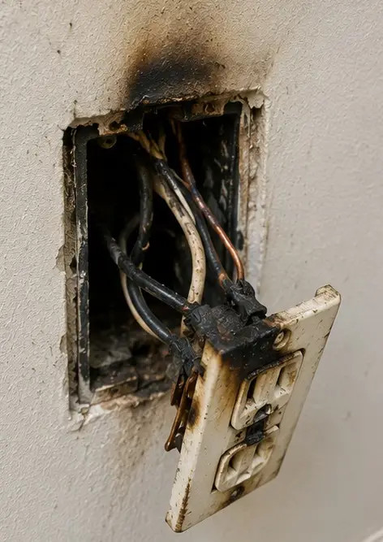
Photo #11. Оштећење услед цурења водовода документовано | Photo #12. Оштећење електричног система забележено током инспекције
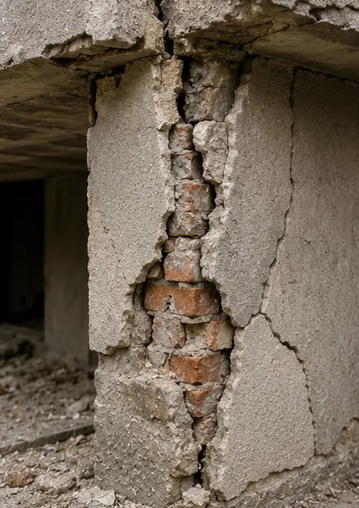 | 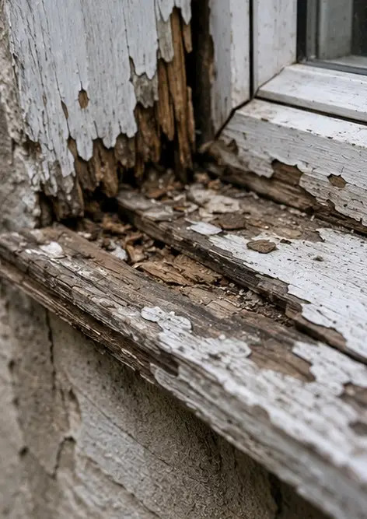
Photo #13. Детаљ конструктивног оштећења документован за процену | Photo #14. Фотографија изблиза идентификованог оштећења као доказ
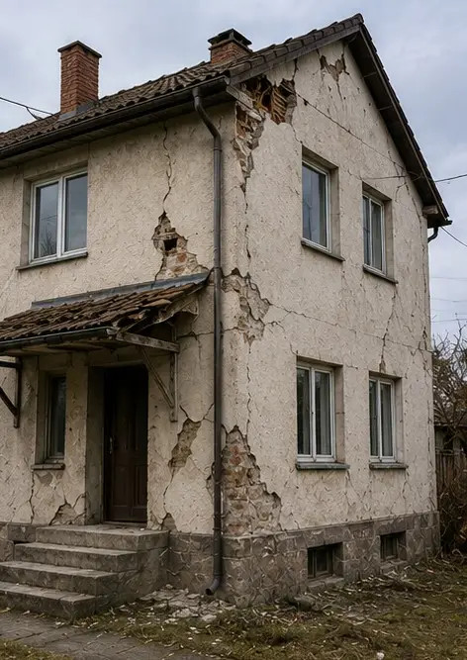 | 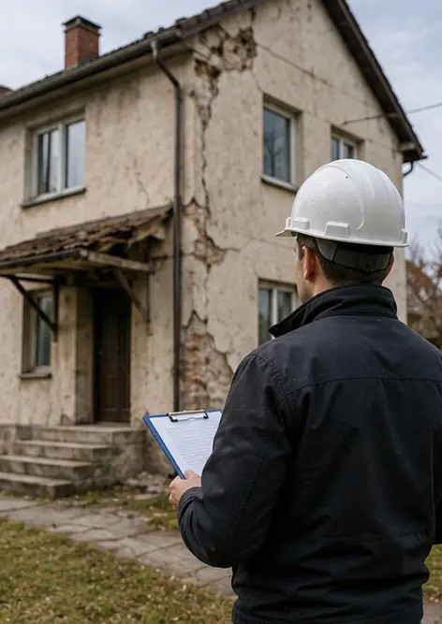
Photo #15. Преглед више локација оштећења | Photo #16. Коначна сумарна фотографија инспекције оштећења

Направите сопствени фото извештај онлајн

Користите Photo Reports за креирање структурираних PDF и Word фото извештаја са распоредима, натписима и алатима за извоз.

• Аутоматски распореди страница
• Извоз у PDF и DOCX
• Натписи и коментари на фотографијама
• Извештаји пре и после
• Инспекцијски извештаји и извештаји о одржавању
https://photo-reports.online

